IMPERSONACIONS AMB LA PLATAFORMA PARTICIPA 311

La Plataforma Participa311 (enllaç) és la plataforma digital de participació de (nom de l’ens local) per a construir una ciutat més democràtica, transparent i col·laborativa amb el protagonisme de qui l’habita. Permet participar i decidir sobre diferents temes, a través dels processos i òrgans de participació. (adaptar a cada cas)

La impersonació
És el procés pel qual es permet actuar en nom d’algú altre a la plataforma amb la finalitat de crear i/o recolzar una proposta dins d’un procés participatiu.
Amb la impersonació el/la ciutadà/ana consent que una persona de l’administració pública amb perfil d’administradora a la plataforma faci una acció amb missió de caràcter públic vinculada a un procés participatiu en nom seu.
- Aquesta informació serà exclusivament d’ús intern del procés de participació
- Els destinataris de les dades son els administradors de la plataforma.
- El termini de conservació serà fins que finalitzi el procés participatiu (incloent l’execució del resultat).
- Per exercir els drets d’accés, rectificació, supressió, oposició i limitació del tractament així com per retirar el consentiment cal adreçar-se a la seu electrònica de l’ajuntament/EMD o bé mitjançant el registre general.
- El ciutadà té dret a presentar una reclamació davant l’APDCAT.

Ús i recomanacions
La impersonació és la darrera de les opcions recomanades en l’ús de la plataforma, reservada només per aquells casos en què la persona no té un correu electrònic i no vol tenir-lo i/o no vol registrar-se. Es recomana intentar, sempre que sigui possible, que la ciutadania es registri a la plataforma perquè pugui participar directament i sense intermediaris.
En principi hauria de ser, única i exclusivament, de forma presencial.
Només en casos excepcionals, i quan es disposi d’una autorització expressa i signada per l’usuari per fer la impersonació, acompanyada de fotocòpia del DNI, es podrà fer de forma no presencial.

Procediment

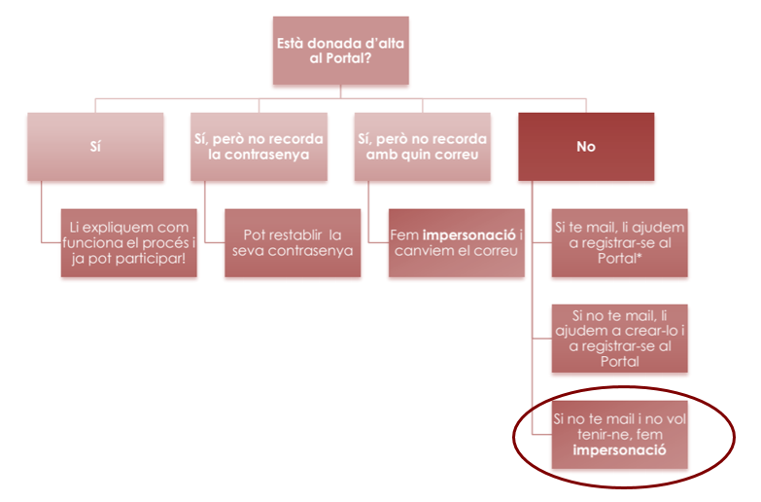
Font: Ajuntament d’Esplugues de Llobregat

(MODEL) AUTORITZACIÓ EXPRESSA D’ IMPERSONACIÓ PER A LA PARTICIPACIÓ MIJTANÇANT LA PLATAFORMA PARTICIPA311
LOGO de la plataforma i nom de l’Ajuntament

Dades de la persona que vol ser impersonada:

- Nom complert: _________________________
- DNI: _______________

Cal mostrar el DNI (quan la impersonació es faci de forma presencial) o adjuntar fotocòpia del DNI amb l’autorització signada quan es faci de forma no presencial.
Dades de la persona delegada/administradora de participants:

- Nom: ________________________
- Càrrec: ________________________

Motivació:

Donada la meva voluntat de participar en el procés participatiu (nom del procés) autoritzo a la persona delegada a actuar en el meu nom dins de la plataforma Participa311 amb la finalitat de:
Elaborar la proposta (a definir pel ciutadà): ________________________________________
Recolzar la proposta (adaptar a cada cas): _________________________________________
L’ajuntament es compromet a respectar aquesta acció i incloure el contingut de la proposta (sempre que respecti les normes definides al document/reglament del procés) i a eliminar la impersonació un cop finalitzat el procés participatiu i execució de l’actuació.
Podràs consultar la teva aportació a la Plataforma Participa311 (URL)

Consento a la impersonació:
A (lloc) , data Signatura

